## Cours 1 – Introduction à la gestion de projet

### Contraintes Majeurs (p.11)

* Pour chaque projet, le chef de projet doit tenir compte de quatre contraintes majeures :
  + Grandeur (importance et taille du projet) 🡪Projet Étudiant
  + Coût 🡪 max 2000€ de fonds personnels
  + Planning 🡪février à fin juin
  + Satisfaction des clients 🡪Nous, IUT, joueurs ?
* Les 3 critères de qualité faisant partie intégrale de la satisfaction du client et paramètres fondamentaux pour la réussite du projet :
  + Performance (qualité technique);
  + Coûts (qualité économique);
  + Délais (qualité temporelle).

### Cycle de vie du Projet (p.31 à 38)

Une structure phase (p.32) :

* **Phase 1)** Avant-Projet : Définition / Conception / Montage -> CADRER
  + **Étape 1.1**: Présomption de Faisabilité
  + **Étape 1.2**: Faisabilité
* **Phase 2)** Mise en œuvre : Développement/ Exécution / Pilotage -> CONDUIRE
  + **Étape 2.1**: Projet
  + **Étape 2.2**: Développement
  + **Étape 2.3**: Série
* **Phase 3)** Clôture : Capitalisation -> CONCLURE
  + **Étape 2.1**: Exploitation
  + **Étape 2.2**: Démantèlement
  + **Étape 2.3**: Capitalisation

Pour l’imager avec un synoptique des étapes (p.37) :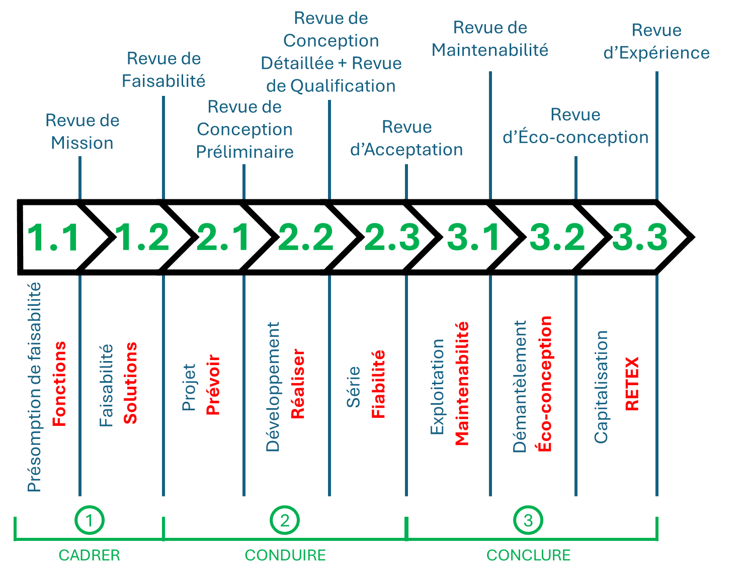

#### Phase 1 : Avant-Projet

* Cadrage organisationnel :
  + Identification des besoins de la MOA : cahier des charges 🗹
  + Contrat : financier et closes spécifiques 🗷
  + Organisation : MOA, MOE 🗹
  + Grandes étapes du développement 🗹
* Analyse technique sommaire :
  + Réalisation de pré-études (objectifs, besoins) 🗹
  + Réalisation de scénarios de démarrage du projet 🗷
  + Note de cadrage 🗹